**Desafio QA**

Introdução

Automatizar os testes funcionais que são planejados durante a Sprint é umas das muitas atribuições do *Agile Tester*.

Hoje, é comum as aplicações serem desenvolvidas para diversas plataformas (Android, iOS, Website) e consumirem uma webservice para adicionar uma camada de segurança, redução de código, entre outros benefícios.

Deste modo, além de realizar testes de *front* em websites ou no app mobile, é importante adicionar testes de serviço para obter maior qualidade no produto desenvolvido.

Objetivo

Avaliar as competências do candidato no entendimento e escrita de Cenários e na construção de testes automatizados, bem como no uso de boas práticas.

Tecnologias

* *Para documentar os cenários especificados seguindo BDD*: **Cucumber**
* *Linguagem de programação*: **Ruby** ou **Java** ou **C#**

Projeto

Criar um **único** projeto contendo:

* ***"Readme"*** com orientações de como instalar o ambiente e executar os testes
* A solução dos desafios propostos a seguir

Desafio - WebSite

1. Acessar o site <http://www.juliodelima.com.br/taskit/>.

Crie um usuário e faça login, crie um “task” e depois visualize.

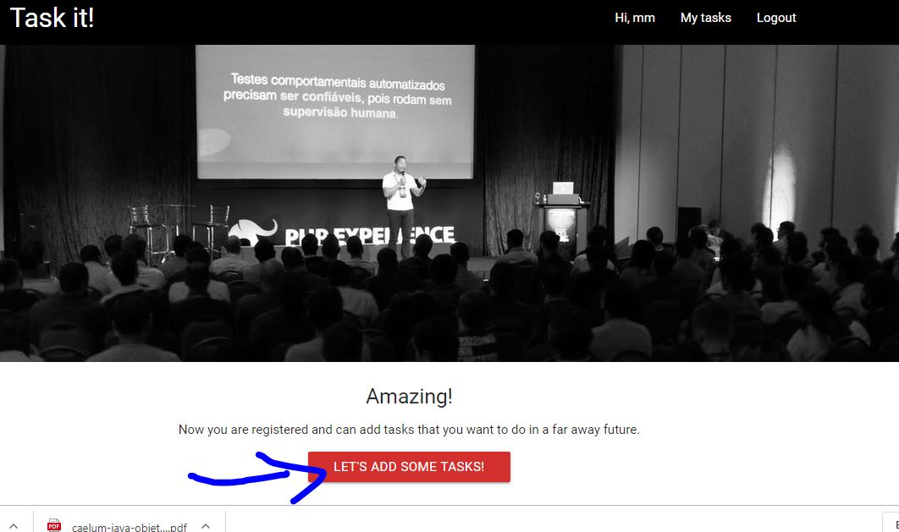

**Diferencial**: Utilizar conceito de PageObjects, geração dinâmica de dados e escolha aleatória na seleção das opções (combo boxes, check boxes, etc)

Desafio - WebService

1. Enviar um **GET** para a API <http://swapi.co/api/films/> e exibir o conteúdo do campo *“title”* de cada elemento da estrutura *“results”*. Validar o status code da resposta do serviço

**Diferencial**: Ao invés de todos os títulos, exibir somente dos filmes que tenham **George Lucas** como diretor e que **Rick McCallum** tenha participado como produtor

Desafio - DevOps

Criar um Jenkins para rodar os testes 2x por dia.

**Diferencial**: Gerar um Dashboard html com para exibição dos logs.

Envio dos Desafios

Desenvolva e faça os *commits* no seu **repositório** e nos envie o link.

Dica

Caso não consiga finalizar 100% do projeto, nos envie mesmo assim!

Nós avaliamos diversos itens como lógica, estrutura, padrões utilizados, entre outras coisas